BEP Maintenance des véhicules et des matériels

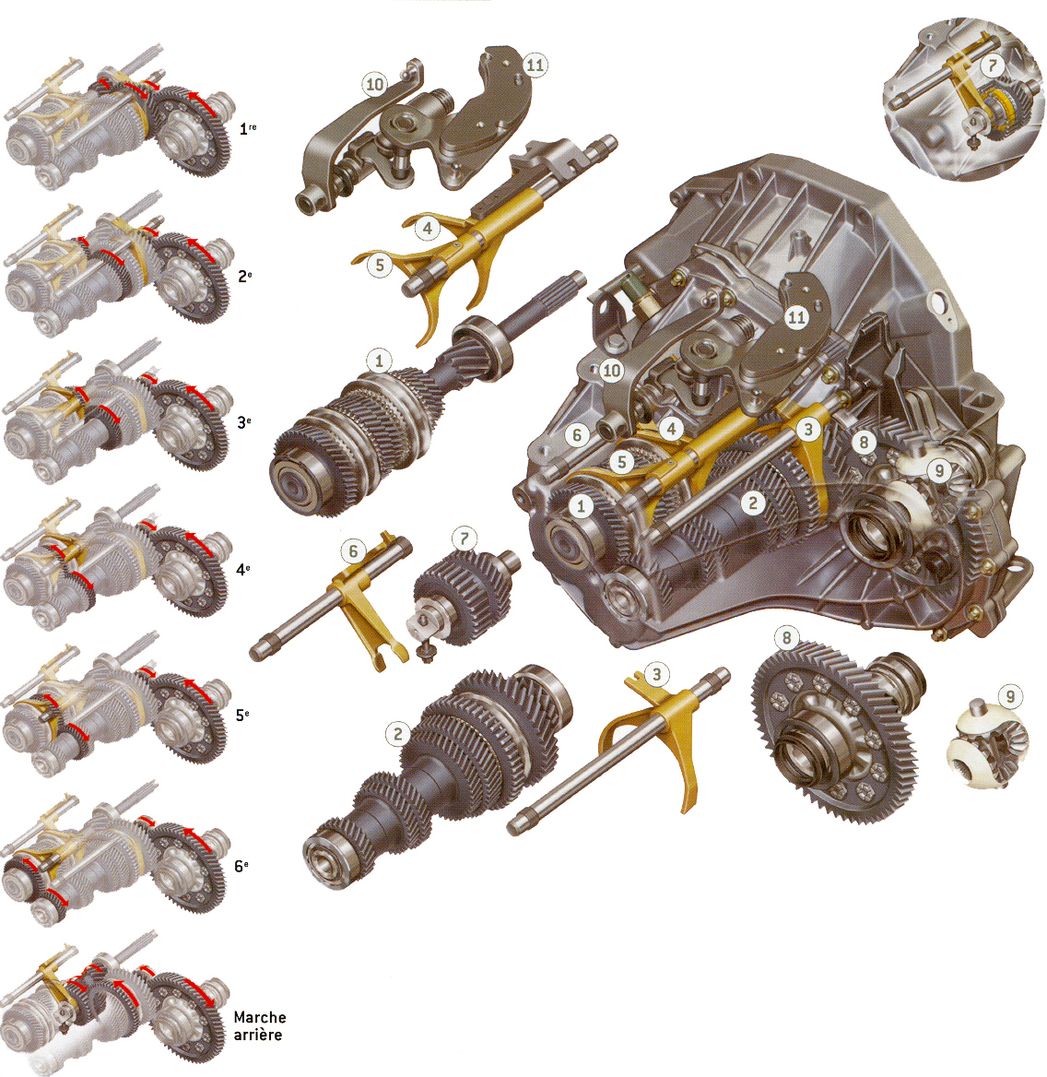
La boîte de vitesses

TP 7D
1 : arbre primaire7 : axe de marche arrière
2 : arbre secondaire8 : couronne de différentiel
3 : fourchette 1ère – 2ème 9 : différentiel
4 : fourchette 3ème - 4ème10 : mécanisme de sélection
5 : fourchette 5ème – 6ème 11 : levier de passage
6 : fourchette marche arrière
Schéma de boîte manuelle 6 vitesses Renault TL4.
Nom de l’élève
Classe
Date de réalisation du T.P.
Durée du T.P. | 4 heures
Date de mise à jour : 06/06/05 | Fichier : 7D.doc
Objectif pédagogique opérationnel :

- Définir les fonctions de la boîte de vitesses.
- Identifier la fonction des éléments internes d’une boîte de vitesses.
- Identifier la chaîne cinématique des différentes vitesses.

BEP Maintenance des véhicules et des matériels | Académie de bordeaux

La boîte de vitesses | 7D

Actigramme :  Couple et vitesse de  rotation moteur  Commande  conducteur  ADAPTER  boîte de vitesses  Couple et vitesse de  rotation disponible | Organigramme :  moteur  embrayage  pont  Roue  boîte de vitesses  roue

Référence: B.O. du 22 juin 2004.

CompéTences TERMINALES ATTENDUES |  | SAVOIRS ASSOCIES
C.1.22 | Rendre compte oralement. | S1 -1 Analyse fonctionnelle et structurelle  S3- 6.1 Adaptation couple et vitesse
C.2.14 | Maintenir en état son poste de travail .
C.3.13 | Réaliser des contrôles sur les organes mécaniques.

SUPPORTS  MATERIELS ET DOCUMENTS | Un véhicule quelconque.  Une boîte de vitesses 3 arbres avec disques gradués angulairement. Deux clés dynamométriques à aiguilles. Documentation constructeur.

TRAVAIL DEMANDÉ

TRAVAIL PRÉLIMINAIRE

- Après avoir lu et compris le dossier ressources (tome2 du manuel Technologie fonctionnelle de l’automobile page 20 à 29), effectuer le travail préliminaire du document 7 D2.
- Effectuer un compte rendu pour justifier vos réponses à votre professeur.
TRAVAIL A EFFECTUER à l’atelier :

➢ Traiter les questions 1 à 5 du document 7 D3.
- Mesurer le couple résistant d’un véhicule sur le plat et en côte, à l’aide de la fiche de procédure document 7D 4.
- Comparer les couples résistants au couple moteur.
- Démonter la boîte de vitesses.
- Identifier les différents éléments de la boîte de vitesses.
- Identifier la chaîne cinématique de chaque vitesse.
- Mesurer le couple et l’angle de rotation de l’arbre de sortie.
- Remonter la boîte de vitesses

DOCUMENT RÉPONSES
TRAVAIL PRÉLIMINAIRE

- Citer la fonction principale de la boîte de vitesses :
. . . . . . . . . . . . . . . . . . . . . . . . . . . . . . . . . . . . . . . . . . . . . . . . . . . . . . . . . . . . . . . .

. . . . . . . . . . . . . . . . . . . . . . . . . . . . . . . . . . . . . . . . . . . . . . . . . . . . . . . . . . . . . . . .

. . . . . . . . . . . . . . . . . . . . . . . . . . . . . . . . . . . . . . . . . . . . . . . . . . . . . . . . . . . . . . . .

. . . . . . . . . . . . . . . . . . . . . . . . . . . . . . . . . . . . . . . . . . . . . . . . . . . . . . . . . . . . . . . .

- Indiquer comment est réalisé le passage d’un rapport :

  - pour des pignons à denture droite :
. . . . . . . . . . . . . . . . . . . . . . . . . . . . . . . . . . . . . . . . . . . . . . . . . . . . . . . . . . . . . . . .

. . . . . . . . . . . . . . . . . . . . . . . . . . . . . . . . . . . . . . . . . . . . . . . . . . . . . . . . . . . . . . . .

  - pour des pignons à denture hélicoïdale :
. . . . . . . . . . . . . . . . . . . . . . . . . . . . . . . . . . . . . . . . . . . . . . . . . . . . . . . . . . . . . . . .

. . . . . . . . . . . . . . . . . . . . . . . . . . . . . . . . . . . . . . . . . . . . . . . . . . . . . . . . . . . . . . . .

. . . . . . . . . . . . . . . . . . . . . . . . . . . . . . . . . . . . . . . . . . . . . . . . . . . . . . . . . . . . . . . .

. . . . . . . . . . . . . . . . . . . . . . . . . . . . . . . . . . . . . . . . . . . . . . . . . . . . . . . . . . . . . . . .

- Compléter le tableau ci-dessous en utilisant la formule.

C = F x L avec C : couple en N.m
F : Force en N
L : longueur du bras de levier

Remarque : En maintenance automobile le couple correspond au moment d'une force en physique et en construction.
Calculer le couple exercé sur l’écrou en appliquant une force F au point A de la clé.  C = | 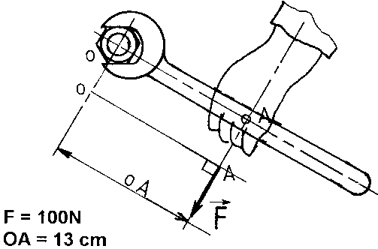
Calculer le couple exercé sur l’écrou en appliquant une force F au point B de la clé.

C =

Calculer le couple exercé sur l’écrou en appliquant une force F₁ au point B de la clé.

C =

- Indiquer quelles conclusions vous pouvez tirer de ces calculs.
. . . . . . . . . . . . . . . . . . . . . . . . . . . . . . . . . . . . . . . . . . . . . . . . . . . . . . . . . . . . . . . .

. . . . . . . . . . . . . . . . . . . . . . . . . . . . . . . . . . . . . . . . . . . . . . . . . . . . . . . . . . . . . . . .

DOCUMENT RÉPONSES

1 - Mesurer le couple résistant d’un véhicule.

a) Couple résistant à plat : ...................................... Utiliser la fiche de procédure (doc 7D4)

b) Couple résistant en côte : ................................... Utiliser la fiche de procédure (doc 7D4)

2 - Comparer les couples résistants au couple moteur.
a) Rechercher dans la R.T.A. le couple moteur.

Couple moteur Maxi  (indiquer l’unité) | Régime de couple Maxi  (indiquer l’unité)
b) Comparer le couple moteur aux couples résistants. Expliquer au professeur vos conclusions.

. . . . . . . . . . . . . . . . . . . . . . . . . . . . . . . . . . . . . . . . . . . . . . . . . . . . . . . . . . . . . . . .

. . . . . . . . . . . . . . . . . . . . . . . . . . . . . . . . . . . . . . . . . . . . . . . . . . . . . . . . . . . . . . . .

3- Identifier les différents éléments de la boîte de vitesses.
Sur la boîte de vitesses qui vous est confiée et en suivant scrupuleusement la documentation constructeur, démonter les carters, déposer les arbres primaire et secondaire (sans les démonter) ainsi que le mécanisme de sélection. (Attention de ne pas perdre les billes, ressorts…)

A l’aide de la documentation constructeur et du dossier ressources, identifier puis montrer à votre professeur les éléments suivants :

Arbre primaire | Pignon à taille droite | Pignon fixe | Baladeur | Dent de crabot
Arbre secondaire | Pignon à taille hélicoïdale | Pignon fou | Synchroniseur | Axe de passage de vitesse
Fourchette de sélection | Dispositif de verrouillage des vitesses | Dispositif d’interdiction de passage de deux vitesses à la fois | Pignon permettant de changer le sens de rotation pour la marche arrière.

4- Identifier les différents rapports de vitesses.
Pour chaque rapport, indiquer à votre professeur les pièces par lesquelles passe le mouvement.

5- Mesurer le couple et l’angle de rotation de l’arbre de sortie.
Mesurer pour chaque position du levier de vitesses (1ère, 2nde, 3ème, 4ème, 5ème, AR),
- le couple de sortie (à l’aide d’une clé dynamométrique à aiguille).
- l’angle de rotation de l’arbre de sortie pour une rotation de 360° à l’entrée (à l’aide d’un disque gradué).
On appliquera un couple sur l’arbre d’entrée de 2 m.daN.
 | Entrée |  | Sortie
 | Couple | Angle de rotation | Couple | Angle de rotation
1 | 2 m.daN | 360°
2 | 2 m.daN | 360°
3 | 2 m.daN | 360°
4 | 2 m.daN | 360°
5 | 2 m.daN | 360°
M AR | 2 m.daN | 360°
6- Interpréter les mesures. Indiquer au professeur vos conclusions sur les valeurs relevées.
7- Remonter la boîte de vitesses.

FICHE DE PROCÉDURE

Procédure de mesure du couple résistant à plat

- Placer le véhicule à plat sans frein à main.
- Positionner une clé dynamométrique sur l’écrou de transmission droit.
- Régler la clé sur un couple faible.
- Essayer d’avancer la voiture avec la clé dynamométrique. (pas d’à-coup sur la clé)
- Augmenter le couple petit à petit, si la clé déclenche.
- Le couple résistant à plat est obtenu lorsque le véhicule avance sans déclenchement de la clé.

Procédure de mesure du couple résistant en côte

- Placer le véhicule au début d’une légère côte sans frein à main. (Ex. rampe de pont)
- Positionner une clé dynamométrique sur l’écrou de transmission droit.
- Régler la clé sur un couple faible.
- Essayer d’avancer la voiture avec la clé dynamométrique. (pas d’à-coup sur la clé)
- Augmenter le couple petit à petit, si la clé déclenche.
- Le couple résistant en côte est obtenu lorsque le véhicule avance sans déclenchement de la clé.

Procédure de mesure du couple de sortie de boîte de vitesses

- Placer horizontalement le levier avec la masse sur l’arbre d’entrée de la boîte de vitesses.
- Placer horizontalement une clé dynamométrique sur l’arbre de sortie de boîte de vitesses.
- Engager une vitesse quelconque.
- Vérifier que lorsque l’on appuis sur la clé la masse se lève, si non, placer la clé dans le sens opposé et affecter un signe négatif au couple de sortie trouvé.
- Régler la clé sur un couple faible.
- Essayer de lever la masse avec la clé dynamométrique. (pas d’à-coup sur la clé)
- Augmenter le couple petit à petit, si la clé déclenche.
- Le couple de sortie est obtenu lorsque la masse se lève sans déclenchement de la clé.
- Recommencer l’opération pour les autres vitesses.
(Il n’y a aucune vitesse identique et zéro N.m peut être une valeur trouvée.)

Procédure de mesure de l’angle de rotation en sortie de boîte de vitesses

- Supprimer la masse et la clé dynamométrique et utiliser les disques gradués.
- Placer le zéro du disque d’entrée en face du repère fixe.
- Engager la vitesse 1ère.
- Tourner le disque d’entrée de 360° dans le sens horaire en comptant le nombre de degrés de déplacement du disque de sortie et en observant son sens de rotation.
- Affecter un signe négatif au résultat obtenu si le sens de rotation de sortie est différent de l’entrée.
- Recommencer l’opération pour les autres vitesses.
(Il n’y a aucune vitesse identique et zéro degré peut être une valeur trouvée.)

DOCUMENTS RESSOURCES

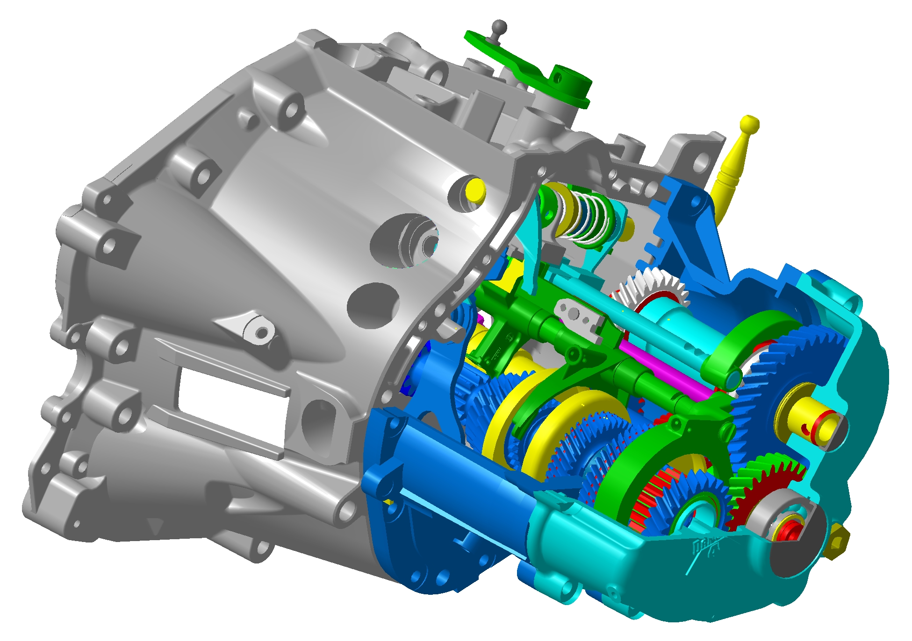
LIVRE DE TECHNOLOGIE : Technologie fonctionnelle de l'automobile (Tome 2), pages : 20 à 29

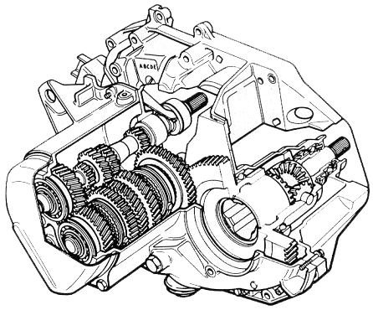

FICHE D’EVALUATION FORMATIVE et SOMMATIVE
Nom :  Prénom :  Classe : 2nde BEP MVM | Etablissement : | TP 7D  La boîte de vitesses
CONTROLE DU TRAVAIL PRELIMINAIRE

Barème indicatif
Compétences évaluées | Évaluation
Compétences évaluées | Savoir-faire évalués  (être capable de) | Doc. à compléter | Critère d'évaluation | Niveau  - + |  |  |  | Notes proposées
S 1.1  Analyse fonctionnelle et structurelle | Citer la fonction principale de la boîte de vitesses | Q1  7D 2 | La fonction indiquée est exacte. |  |  |  |  |  | /1
S 1.1  Analyse fonctionnelle et structurelle | Expliquer les différents passages de rapports avec les différents types de pignons. | Q2  7D 2 | Les deux modes sont indiqués sans erreurs avec les bons termes
S 1.1  Analyse fonctionnelle et structurelle | Calculer les trois couples | Q3  7D 2 | Les valeurs des couples sont justes
C.1.22  Rendre compte oralement | Effectuer le compte rendu oral. |  | Le compte rendu permet de s'assurer que l'élève a compris le principe du « couple » |  |  |  |  |  | /2
CONTROLE DU TRAVAIL EFFECTUE A L’ATELIER
C.3.13  Réaliser des contrôles sur les organes mécaniques | Mesurer le couple résistant d’un véhicule sur le plat et en côte | Q1  7D3 | La manipulation et les couples indiqués sont corrects |  |  |  |  |  | /1
C.1.22  Rendre compte oralement | Comparer les couples résistants au couple moteur. | Q2  7D3 | Le couple moteur est juste |  |  |  |  |  | /1
C.1.22  Rendre compte oralement | Comparer les couples résistants au couple moteur. | Q2  7D3 | Les conclusions sont correctes
S 1.1  Analyse fonctionnelle et structurelle | Identifier puis montrer les éléments indiqués | Q3  7D 3 | Tous les éléments sont identifiés
S 1.1  Analyse fonctionnelle et structurelle | Indiquer toutes les pièces par lesquelles passe le mouvement pour les rapports de 1er, 2ème, 3ème, 4ème, 5ème et de marche arrière.. | Q4  7D 3 | Toutes les pièces sont indiquées pour chaque rapport.
C.3.13  Réaliser des contrôles sur les organes mécaniques | Mesurer le couple de sortie pour chaque position du levier  de vitesse | Q5  7D 3 | La manipulation est correcte |  |  |  |  |  | /1
C.3.13  Réaliser des contrôles sur les organes mécaniques |  | Q5  7D 3 | Les couples trouvés reflètent la réalité
C.3.13  Réaliser des contrôles sur les organes mécaniques | Mesurer les angles de sortie pour chaque position du levier  de vitesse | Q5  7D 3 | La manipulation est correcte |  |  |  |  |  | /1
C.3.13  Réaliser des contrôles sur les organes mécaniques |  | Q5  7D 3 | Les angles trouvés reflètent la réalité
C.1.22  Rendre compte oralement | Interpréter les mesures |  | Les conclusions concernant les mesures effectuées sont cohérentes
C.2.14  Maintenir en état son poste de travail | Restituer un poste de travail propre |  | Le poste est propre et rangé. Le matériel n’est pas détérioré et la boîte de vitesses est correctement remontée. |  |  |  |  |  | /1
BILAN EVALUATION FORMATIVE
BILAN EVALUATION SOMMATIVE |  |  |  |  |  |  |  |  | /8

